说明：

1、《知识产权》版块，添加一个“企业IP”模块，再导入二级界面。里面主要是代理人展示

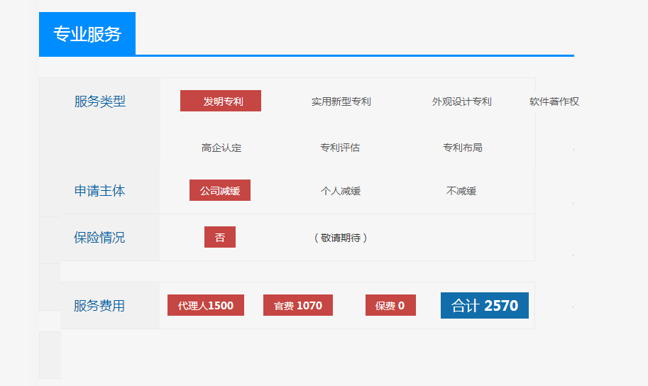2、《知识产权》版块，修改成这个样子。

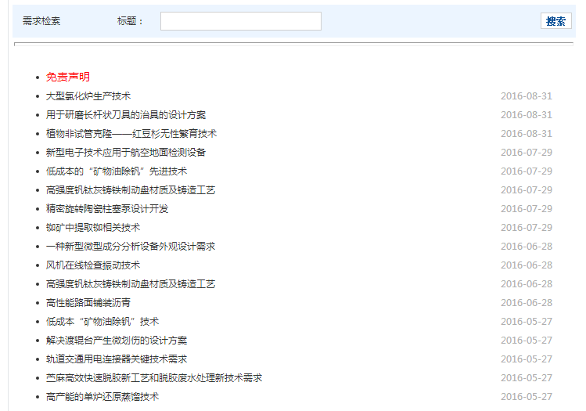3、《科技需求》版块，类似这个样子，直接就把需求一条条的按时间就近排列（图1），点击进下个界面就是文字显示（图2）。

图1

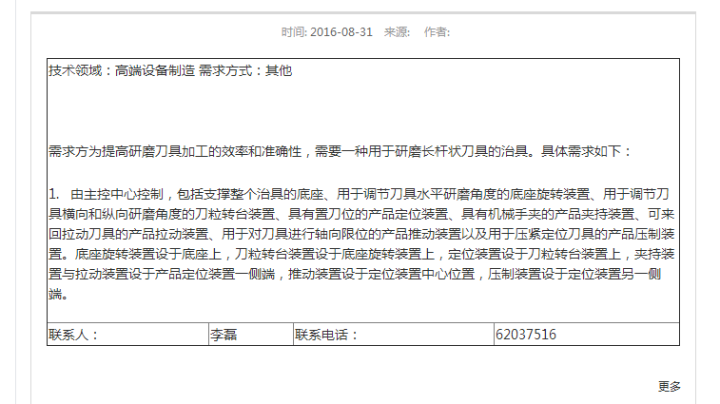

图2

4、《科技人才》和《优质项目》先搬之前的模块。

5、《科技金融》暂时放下，我中秋后搞，这块没理清。